Python学习总结

2017.9.2

1. Pycharm是类似于IAR这种编译环境（界面的方式编译文件），Python IDE是命令行模式去run文件
2. 今天一直纠结的点是在DOS窗里不能运行.py文件。

正确的在DOS窗里运行文件应该是：首先进入该文件所在的文件夹，然后执行python 文件名.py.（不要在python IDE 环境下）

而我犯的错误是直接在python IDE 环境下 去执行cd命令，一直执行不成功，而且就算退出了python IDE 环境之后，进入到文件所在的文件夹里之后又重新进入python IDE 环境，导致不能正确执行文件。（个人理解：IDE里只能输入具体的语句 而不是文件，以后注意对不对）

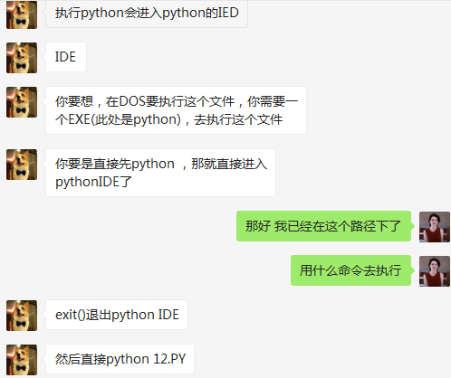

2017.9.3

1. 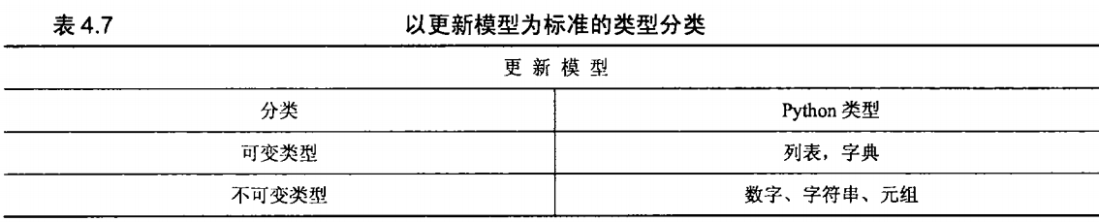

要注意的是所谓“可变”是指在改变了值之后，id也没有改变。

1. Python中变量的数据类型是根据其初始化和赋值形式自动赋予的，比如列表和元组是（）形式初始化，字典是{}形式初始化。
2. python2和python3有些不同，今天就踩了两个坑：
3. print.

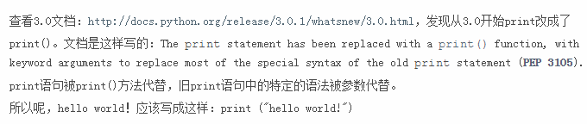

1. python3里没有raw_input函数。
2. 字典数据类型

5.Python不支持C语言里的自增和自减操作

6.字符串

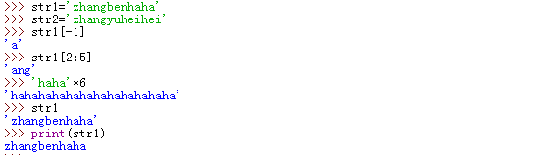

上图可得：

1. 字符串最后一个字符的编号为-1
2. 使用切片符时输出的字符是到后面编号字符的前一个
3. 使用print输出字符串时显示的结果没有引号